捷安特电动车（昆山）有限公司召回
部分捷安特牌电动自行车
生产者名称 | 捷安特电动车（昆山）有限公司
产品名称 | 电动自行车 | 品牌 | 莫曼顿
型号/规格 | TDW01Z
生产起止日期 | 2022年10月14日至2022年10月14日 | 涉及数量 | 2辆
生产批号/批次 | 1338272、1338268
产品描述及外观照片 | 电动自行车，铝合金一体车架、高碳钢前叉、前后配置高制动性碟刹系统，车体主要颜色有猫眼黑、海青蓝  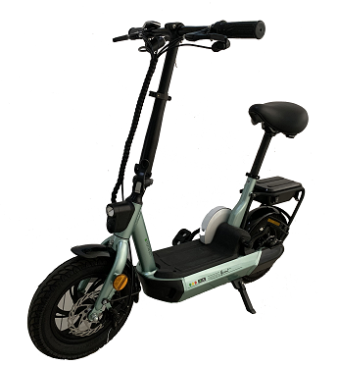
存在的缺陷 | 使用电驱动功能行驶时，车速超过25km/h，不符合GB 17761-2018车速限值要求。
可能导致的后果 | 当骑行者骑行速度过快，出现突发情况时，骑行者可能因来不及反应导致失去平衡或者发生碰撞，造成骑行者或者其他交通参与者的人身伤害。
避免损害发生的应急处置方式 | 捷安特电动车（昆山）有限公司通过经销商在销售门店发布召回公告，请消费者立即停止使用该产品并了解相关安全使用注意事项。
具体召回措施 | 捷安特电动车（昆山）有限公司将在经销商门店发布召回信息，敬请消费者立即停止使用召回范围内的产品，并联系销售门店或直接联系捷安特电动车（昆山）有限公司，进行退货退款处理。
召回负责机构 | 捷安特电动车（昆山）有限公司
召回联系方式 | 联系人：费千 联系方式：0512-57728283；  客服热线：8008288555
召回进度安排 | 1、2022年12月1日通知北京中商贸有限公司的经销商做不合格产品的下架（TDW01Z）并对不合格品进行库存管理，务必确保停止销售。  2、2024年8月9日对整车展开召回，做退货退款处理。  3、2024年8月30日完成积极的召回行动。
其他需要报告的内容 | 无
其他信息 | 消费者可登录江苏省缺陷产品管理技术中心网站了解相关信息，或拨打江苏省缺陷产品管理技术中心热线电话（025-52245132），反映召回活动实施过程中的问题或提供缺陷线索。此外，消费者还可登录国家市场监督管理总局缺陷产品召回技术中心网站、中国产品安全与召回信息网，或关注微信公众号（SAMRDPAC），了解更多信息，反映缺陷线索。

